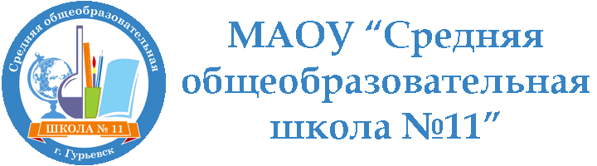
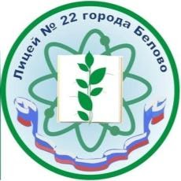

МБОУ «Лицей № 22 города Белово»

Посещение школы – участницы проекта адресной методической помощи 500+ куратором
10 марта 2021 г. в рамках реализации проекта адресной методической помощи 500+ директор МБОУ «Лицей № 22 города Белово» Белова Елена Николаевна – куратор МАОУ «СОШ № 11» - встретилась с педагогическим коллективом и руководством школы.
В ходе встречи состоялся конструктивный разговор о ситуации в школе, условиях и ресурсах учреждения, результатах анкетирования участников образовательных отношений в рамках проекта.
Особое внимание было уделено обсуждению направлений, обозначенных в рисковом профиле школы.
По результатам встречи определены основные точки взаимодействия куратора со школой и мероприятия, направленные на выход школы из зоны риска.
